**ПАМ'ЯТКА ЩОДО ДІЙ ПРИ ВИЯВЛЕННІ ПІДОЗРІЛОГО ПРЕДМЕТА**

**НАВЧАЛЬНО-МЕТОДИЧНИЙ ЦЕНТР ЦИВІЛЬНОГО ЗАХИСТУ ТА БЕЗПЕКИ ЖИТТЄДІЯЛЬНОСТІ**

**ЧЕРКАСЬКОЇ ОБЛАСТІ**





**У громадському транспорті**

• опитайте людей, що знаходяться поруч, і спробуйте [встановити](http://ua-referat.com/%D0%92%D1%81%D1%82%D0%B0%D0%BD%D0%BE%D0%B2%D0%B8)**,** чий це предметта хто міг його залишити;

• якщо [господар](http://ua-referat.com/%D0%93%D0%BE%D1%81%D0%BF%D0%BE%D0%B4%D0%B0%D1%80) не встановлений, негайно повідомте про знахідку водію.

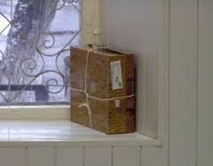

**У під'їзді свого будинку**

• опитайте сусідів, можливо він належить їм;

• якщо власника не встановлено - негайно повідомте про знахідку у відділення поліції.

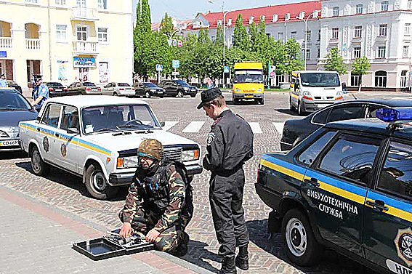

**В адміністративній будівлі**

**(установі)**

• негайно повідомте про знахідку керівнику адміністрації (установи).

**У всіх перерахованих випадках**

• не чіпайте і не відкривайте знахідку;

• зафіксуйте час виявлення знахідки;

• постарайтеся зробити так, щоб [люди](http://ua-referat.com/%D0%9B%D1%8E%D0%B4%D0%B8) відійшли якомога далі від небезпечної знахідки;

• обов'язково дочекайтеся прибуття слідчо-оперативної групи.